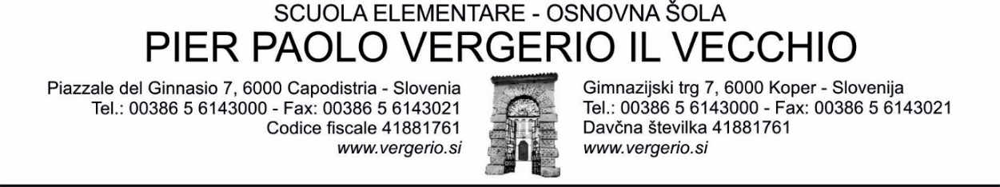

**OCCORRENTE CLASSE III - Bertocchi**

**Anno scolastico: 2024/2025**

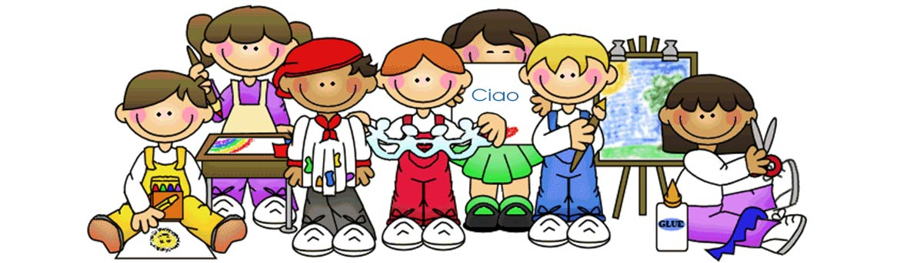

**ITALIANO:** quaderno grande formato A4 con la riga centrale, quaderno grande formato A4 a righe (1 cm).

**SLOVENO:** quaderno grande formato A4 con la riga centrale.

**INGLESE:** quaderno grande formato A4 con la riga centrale.

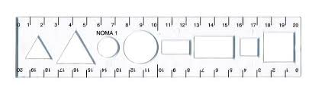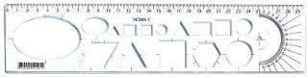**MATEMATICA:** quaderno grande formato A4 a quadretti (1 cm), righello »sagomato« piccolo o grande

**CONOSCENZA DELL'AMBIENTE:** quaderno grande formato A4 a righe (1 cm).

**SPORT:** maglietta corta, pantaloncini corti, sacchetto, (scarpe da ginnastica pulite)

**ARTE:** 20 fogli da disegno, colori a tempera, acquerelli, pennelli ( 1 grosso, 1 medio, 1 sottile), ciotola per l'acqua, straccetto per pulire i pennelli, colori a cera, carta collage, pennarello nero, Das bianco piccolo, maglia vecchia o grembiule

**MUSICA:** quaderno grande formato A4 a righe 1 cm (anche dell'anno scorso)

**ALTRO:** zaino, astuccio (matite semplici, matite colorate, pennarelli, gomma, temperamatite, forbici, colla stick), ciabatte, tovaglioli di carta pacco grande, fazzoletti di carta, 2 pacchi di carta bianca formato A4, agenda per i compiti.

Si raccomanda di incartare tutti i libri di testo, quaderni e quaderni attivi, nonché incollare e scrivere sull'etichetta nome, cognome, materia e classe.

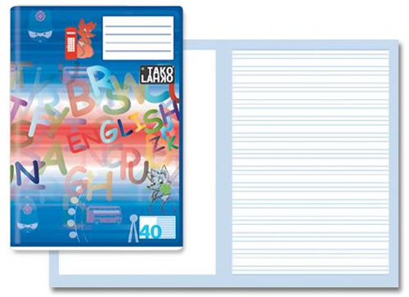**Esempi quaderni:**

Con la riga centrale

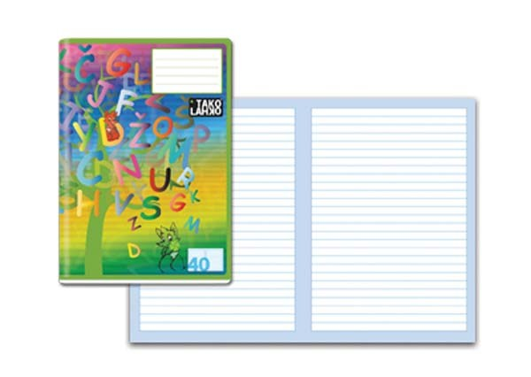

A righe (1 cm)

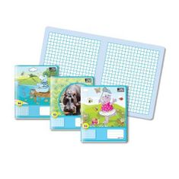

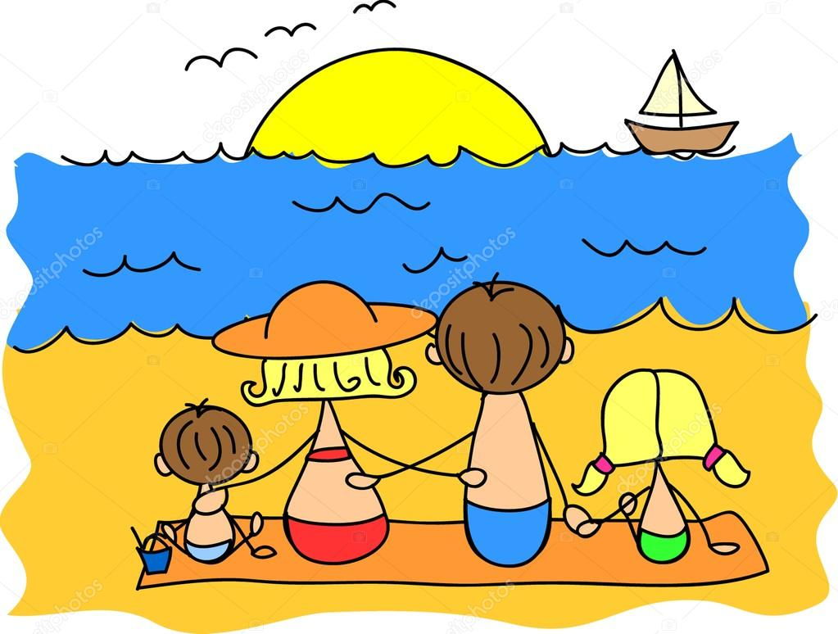A quadretti (1 cm)

**Buone vacanze!**